Actividad

Nombre del aprendiz: Joshep Hernández

Nombre de docente: David Cabezas

Curso: Tecnico en programación de software

Institución: Sena

Ficha de formación: 3313623

Fecha: 13/03/2026

Contenido
Segunda fase 2
Pregunta realizada 2
Resultado 3
Correcciones del código 5
Resultado 5

Segunda fase

Pregunta realizada
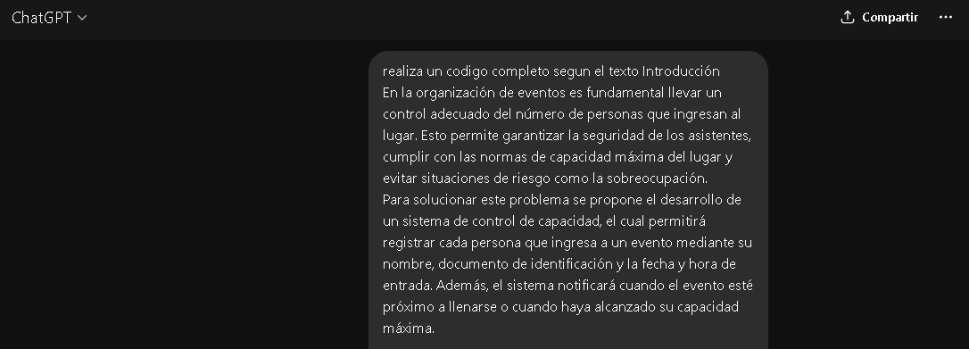
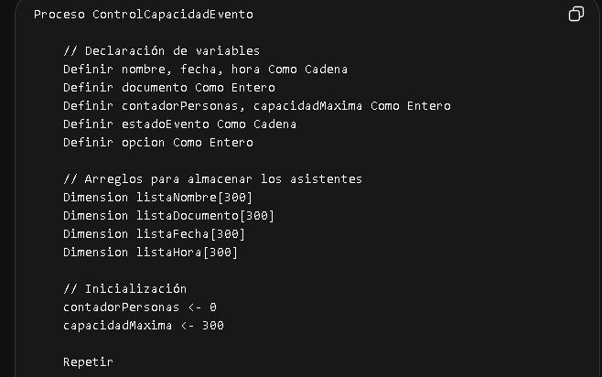
Resultado
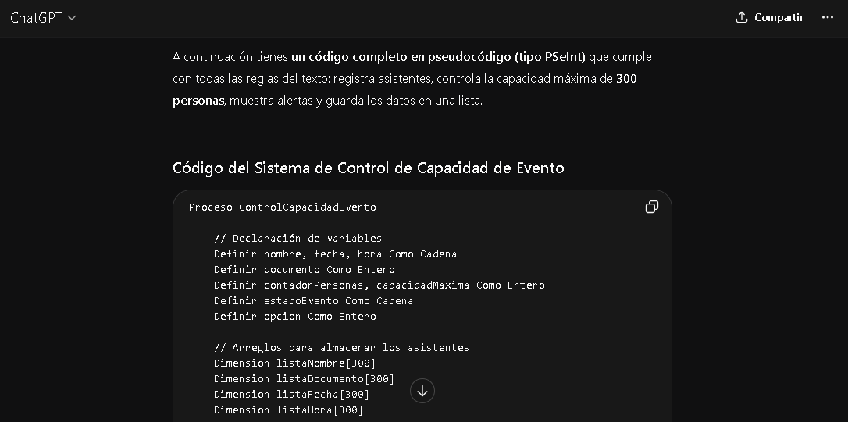

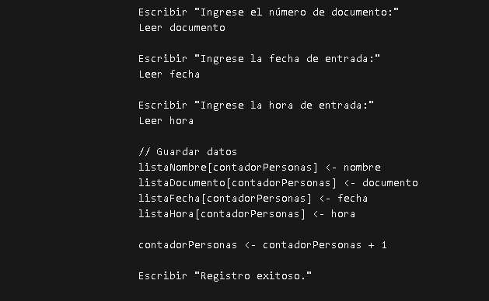
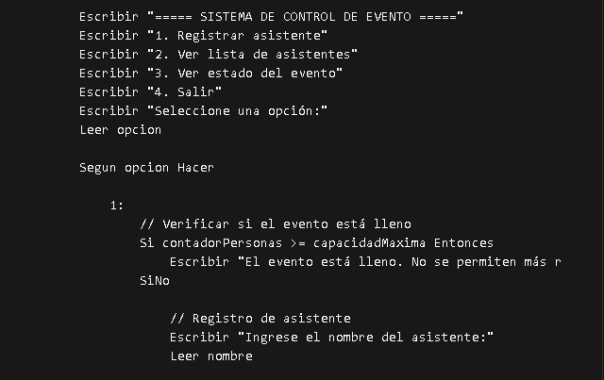

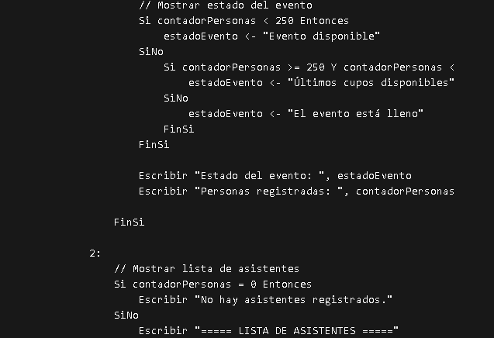
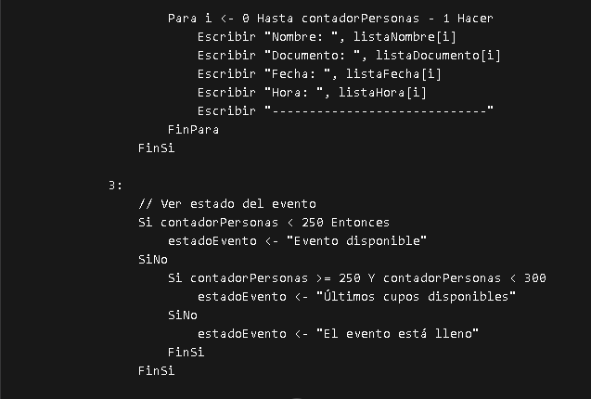

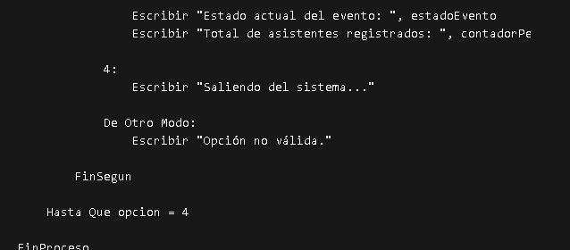

Correcciones del código

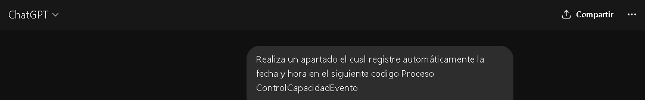

Resultado
